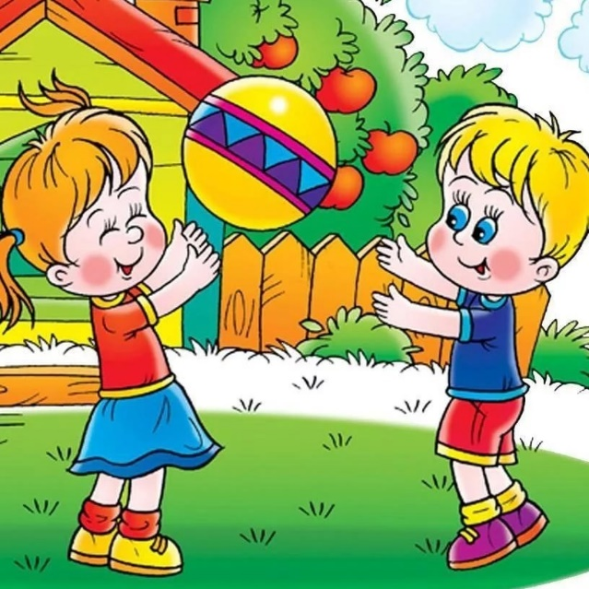
Летнее развлечение «В гостях у сказки»
Цель:
- способствовать формированию у детей интереса к сказкам,
- учить детей осмысливать характер сказочных героев,
- развивать творческие способности у детей.
Задачи:
- продолжать знакомить детей с героями сказок,
- способствовать развитию связной диалогической речи,
- развивать интерес к театрализованной деятельности.
Предварительная работа: чтение сказок; беседа о сказках; загадывание загадок; пальчиковые гимнастики «В гости к Колобку», «На опушке дом стоит»; инсценировка сказок «Репка», «Теремок», «Колобок»; знакомство с музыкально – ритмической композицией «Бабка Ёжка».
Ход развлечения
Ведущая: Добрый день, гости званые и желанные!
Милости просим! Рады гостям, как добрым вестям.
Всех привечаем, душевно встречаем.
веселиться вы готовы?
Кто из вас сидит, грустит? У кого унылый вид?
Наше развлечение поднимет настроение!
Ведущая: Ну, конечно же, без сказки нам тут не обойтись. Вот только в сказках я запуталась совсем, может, вы поможете мне, разобраться?
Дети: Да.
Проводиться игра «Я начну, а ты закончи»
Крошечка - … (Хаврошечка)
Баба - … (Яга)
Царевна - … (лягушка)
Мальчик - … (Спальчик)
Василиса - … (Премудрая)
Конек - … (Горбунок)
Змей - … (Горыныч)
Ведущая: Хорошо вы сказочных героев знаете, молодцы. А названия сказок помните? Сейчас узнаем.
Проводиться игра «Путаница» (Назови сказку правильно.)
«Царевна – индюшка», «По собачьему велению», «Иван – царевич и зеленый змей», «Сестрица Аленушка и братец Никитушка», «Петушок – золотой пастушок», «У смеха глаза велики», «Лапша из топора».
Ведущая: Хорошо, замечательно, вижу, все вы улыбаетесь, значит, хорошее настроение не покинет больше вас.

Прилетает Баба Яга: Здрасти, чего вы это веселитесь без меня. Я сейчас вас заколдую ,чего вы меня не пригласили
Ведущая: Здравствуй Б.Я не сердись на нас , лучше поиграй с нами.
Б.Я :хорошо давайте сыграем в народную игру «Пятнашки Бабы Яги»
Очерчивается круг, играющие встают за кругом. Водящий с метлой в руке становится за линию круга вовнутрь. Дети произносят слова:
Баба Яга, костяная нога
С печки упала, ногу сломала.
Раз, два, три – лови!»
Дети перепрыгивают через линию в круг и обратно, стараясь, чтобы водящий метлой и не коснулся.
Баба Яга: Никого не поймала, что ж новая игра «Передай метлу» (передавать метлу по кругу, на ком остановилась музыка, выходит в круг и становится на корточки)
Баба Яга: Уф, напрыгались, наскакались
И, конечно, проголодались.
Так, отбираем упитанных дюжину
И на лопату, подрумяним, и к ужину.
Ой, шучу, шучу! Вас, моих гостей дорогих надобно угостить. Сварю-ка я для вас супчик из мышек сушёных и копчёных лягушек. Будете такой кушать? Нет? А из чего вы едите супчик? (дети отвечают, что из овощей). Где ж я вам овощей найду, где их взять-то? (дети подсказывают, что на огороде, в саду).
Тогда вы мне должны помочь, одной-то мне, старенькой, не справиться.
Эстафета «Собери овощи» (малыши)
Дети строятся в 2-3 команды. Им предлагается из большой корзины, в которой лежат овощи и фрукты, выбрать овощи и сложить в кастрюли. Выигрывает та команда, которая финишировала первая и собрала только овощи.
Танец с бабой ягой
Баба Яга: Ой, что- то я развеселилась. А давайте, ребята, полетаем на метлах.
Эстафета «Полет на метле»
Дети бегут с метлой между ног, оббегая ориентир на расстоянии 7-8 метров.
приходит Леший…..Здравствуйте ребята знаете кто я ,и из какой сказки? Дети :…

Правильно, молодцы. А хотите поиграть со мной?

Эстафета "Быстро вокруг палки"
На расстоянии 6 -7 м от команды крестиком намечается место, возле которого положена палка. То же выполняется и на середине дистанции.
По сигналу первый игрок подбегает к первой палке, ставит ее вертикально и придерживая рукой, оббегает ее по кругу и кладет на место. Потом подбегает ко второй палке производит те же действия, возвращается к своей команде и передает эстафету следующему игроку. (Повторить 1- 2р)
Леший : Ну, это уже слишком! Я ведь всё-таки ………, и мне не нравится, когда очень весело. Надо вам настроение испортить! Люблю я поворчать, это моё любимое занятие. Сейчас я буду на вас ворчать, а вы должны будете отвечать!
Игра – ворчалка «Это я, это я, это все мои друзья!»
Леший
Отвечайте громко, дружно: «это я, это я, это все мои друзья».
Отвечайте громко, но
Есть условие одно:
Кое-где вы промолчите,
А где нужно – там кричите!
- Кто из вас, скажите, дети, целый год мечтал о лете?
- Кто из вас сейчас узнаем, здесь от скуки умирает?
- Кто в лесу, на речке, в поле играться любит на просторе?
- Летом кто всех удивляет – в постели лёжа отдыхает?
- Кто, хочу у вас узнать, любит петь и танцевать?
- Кто из вас не ходит хмурый, любит спорт и физкультуру?
- Кто из вас такой ловкач, лучше всех играет в мяч?
- Кто из вас, все скажут ах, загорает в сапогах?
- Кто их вас, узнать хочу, забияка и драчун?
- Кто из вас, из всех, ребятки, держит вещи все в порядке?
- Кто из вас, из малышей, ходит грязный до ушей?
Танец
Леший: Мы с вами славно повеселились и даже, по-моему, подружились! (дети соглашаются)
Жаль мне с вами прощаться, да придется. До свидания, друзья!
Ведущий вот и закончился наш праздник.

